文件编号：
密级：
项目ID：
项目编号：

文档编号: FHWHSP_Survey_UG_V2.0

用户操作手册
泛海e生活_问卷调查子系统

广东赛百威信息科技有限公司
地址：广州市萝岗区科学城彩频路11号广东软件园F栋1201A（510663）
(020) 61006996
+ (020) 61006899
http://www.cyberway.net.cn

修订历史
版本号 | 修改日期 | 修改内容 | 修改人 | 批准人
1.0 | 2017-07-31 | 第一次发布 | 周天红
2.0 | 2018-3-5 | 修改问卷管理功能以及重新截图 | 周天红
2.0 | 2018-3-15 | 统计分析新增满意度汇总 | 徐梦佳
2.0 | 2018-5-28 | 问卷管理发布页面重新载图及说明更新 | 徐梦佳

目录
1 引言 4
1.1 编写目的 4
1.2 背景 4
1.3 参考资料 4
2 角色说明 4
3 运营平台功能操作 5
3.1 模版管理 5
3.2 问卷管理 7
3.3 问卷调查 14
3.4 统计分析 16
3.4.1 评分折线图 16
3.4.2 建议汇总图 17
3.4.3 调查汇总表 17
4 APP端功能操作 19
4.1 操作入口 19
4.2 操作步骤 19

引言

编写目的
本软件操作手册编写的主要是，描述软件系统的功能操作，确保用户正确使用该系统；以期系统管理员、问卷管理员、业主、客服可正常使用该子系统

背景
在新时期新形势下，居民对便捷、高效、智能的社区服务需求与日俱增，为了顺应这一市场需求，提出开发智慧社区管理平台，而问卷调查子系统作为智慧社区管理平台的重要组成部分，可加强物业管理公司与业主、供方之间的沟通效率，及时分析业主等关注等问题

参考资料
《泛海e生活_问卷调查子系统_软件需求规格说明书_V1.1》
《泛海e生活_问卷调查功能需求v2.0》

角色说明
编号 | 角色名称 | 用例说明
U-001 | 系统管理员 | 最高权限用户，可配置系统基础设置、数据初始化及管理、系统消息及日志管理等。
U-002 | 问卷管理员 | 问卷设置、问卷管理
U-004 | 业主 | 提交问卷调查、查看调查结果
U-005 | 客服 | 问卷发布、问卷导入、问卷分析等

运营平台功能操作
系统提供问卷调查定制功能，支持住宅顾客满意度调查表、会所顾客满意度调查表、公建顾客满意度调查表等调查问卷的定制与生成，管理调查问卷时可设定问卷调查的范围，并在调查问卷发布后可消息提醒受调查的群体，最后可对调查结果进行统计分析。

模版管理
提供标准的问卷调查模版，用户可以基于问卷模版创建问卷。
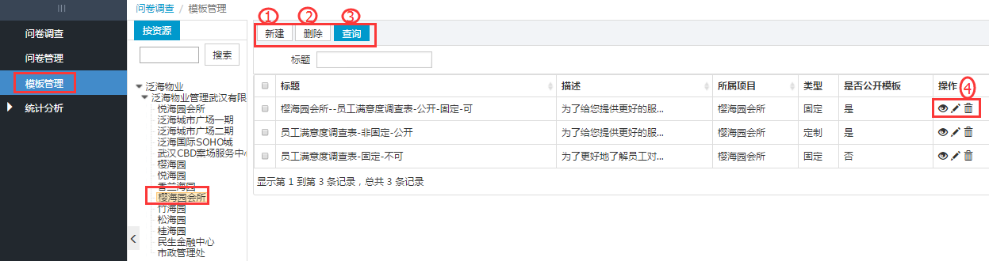
新增
步骤1：问卷管理员登录系统，点击【问卷管理】菜单，点击子菜单【模板管理】，点击树形资源到具体项目，显示该项目的模板列表
步骤2: 点击【新建】按钮
步骤3：点击【使用问卷模板】，选择问卷模板
步骤4：勾选是否为固定模板，是否为公开模板
步骤5：选择增加题型
步骤6：点击【保存】按钮

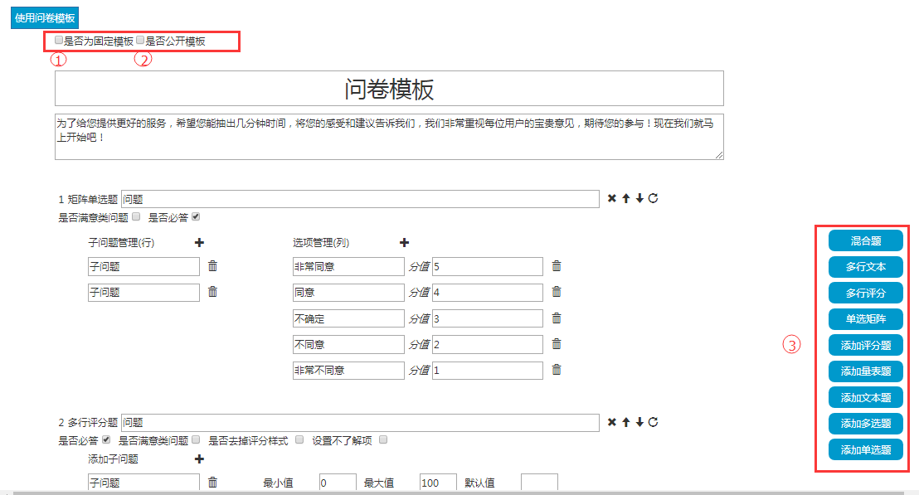
- 说明：
1.使用问卷模板：可以使用已经创建的属于该项目的问卷模板，或是其他项目公开的模板
2.勾选未固定模板时，会出来多一个选择，
3.是固定模板，可补充问题：模板被引用时，不能修改已有的问题以及答案，但可以添加新的问题；
是固定模板，不可补充问题：模板被引用时，不能修改已有的问题以及答案，也不能添加新的问题；
非固定模板（定制模板）：模板被引用时，可以修改模板；
公开模板：可以跨项目被引用
非公开模板：不能跨项目被引用
4.选择增加题型：可以增加题型，答案、默认值等
删除
步骤1：问卷管理员登录系统，点击【问卷管理】菜单，点击子菜单【模板管理】，点击树形资源到具体项目，显示该项目的模板列表
步骤2：可点击【删除】按钮或列表中的“”图标，进行删除操作。删除后，数据从列表中移除。
查询
步骤1：问卷管理员登录系统，点击【问卷管理】菜单，点击子菜单【模板管理】，点击树形资源到具体项目，显示该项目的模板列表
步骤2：输入模板标题，点击查询按钮
查看/编辑/删除
问卷管理员登录系统，点击【问卷管理】菜单，点击子菜单【模板管理】，点击树形资源到具体项目，显示该项目的模板列表
查看：点击图标，显示预览界面
删除：在某条数据后，点击图标，删除单条数据
编辑：点击图标，显示编辑界面，编辑界面字段和输入限

问卷管理
管理问卷调查的具体内容，如设置调查的标题、描述、有效期，添加调查的问题等。可以基于问卷调查模版直接创建问卷。
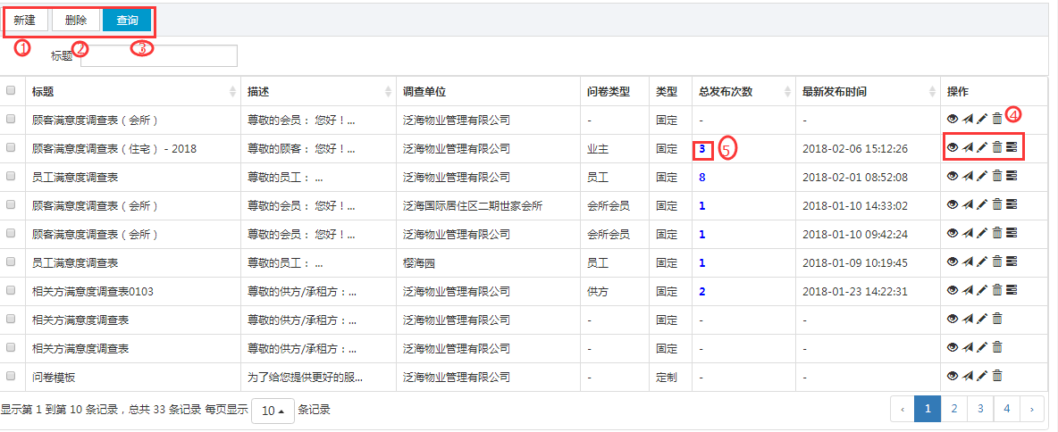
新建
步骤1：问卷管理员登录系统，点击【问卷管理】菜单，点击子菜单【问卷管理】，点击树形资源到具体项目，显示该项目的问卷列表
步骤2: 点击【新建】按钮
步骤3：点击【使用问卷模板】，选择问卷模板
步骤4：选择增加题型
步骤5：点击【保存】按钮

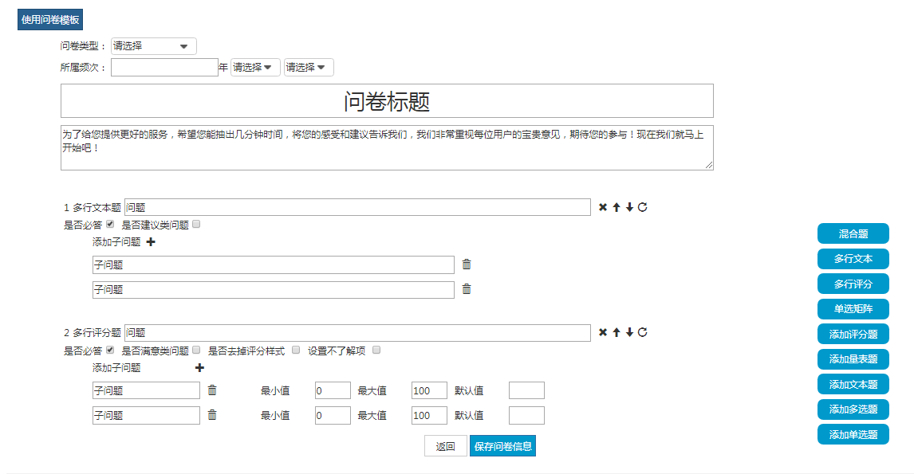
- 说明：
1.使用问卷模板：可以使用已经创建的属于该项目的问卷模板，或是其他项目公开的模板
2.若选择的模板是固定、不可补充的模板，则问卷不能修改已有的问题以及答案，也不能添加新的问题；
3.若选择的模板是固定、可补充的模板，则问卷不能修改已有的问题以及答案，可以添加新的问题；
4.若选择的是非固定（定制模板），则问卷可以修改以及添加问题
5.问题类型包括：顾客满意度、相关方满意度、供方满意度、员工满意度、内刊满意度
6.所属频次可以是年度、季度、月度。用于问卷统计
7.题目可设置是否满意类问题，是否综合评价，参与满意度调查统计，每个问卷只允许添加一个综合评价题
删除
步骤1：问卷管理员登录系统，点击【问卷管理】菜单，点击子菜单【问卷管理】，点击树形资源到具体项目，显示该项目的问卷列表
步骤2：可点击【删除】按钮或列表中的“”图标，进行删除操作。删除后，数据从列表中移除。
查询
步骤1：问卷管理员登录系统，点击【问卷管理】菜单，点击子菜单【问卷管理】，点击树形资源到具体项目，显示该项目的问卷列表
步骤2：输入问卷标题，点击查询按钮
查看/编辑/删除
问卷管理员登录系统，点击【问卷管理】菜单，点击子菜单【模板管理】，点击树形资源到具体项目，显示该项目的问卷列表
预览：点击图标，显示预览界面
删除：在某条数据后，点击图标，删除单条数据
编辑：点击图标，显示编辑界面，编辑界面字段和输入限
发布
步骤1：问卷管理员登录系统，点击【问卷管理】菜单，点击子菜单【问卷管理】，点击树形资源到具体项目，显示该项目的问卷列表
步骤2：点击【发布】按钮，选择发布范围以及调查时间范围等信息，如下图
步骤3：点击【确认】按钮
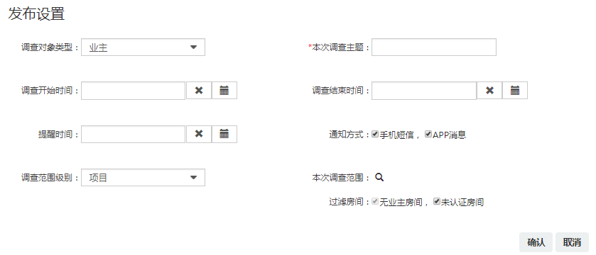
- 说明：
1.一个问卷可以多次发布，第一次发布的调查对象类型可以选择业主、员工、会员、供方，第二次发布时默认为第一次发布的调查对象类型
2.通知方式默认勾选手机短信，APP消息，用户可根据业务需要修改为仅手机短信或APP消息。
3.业主类型，本次调查范围默认自动过滤无业主房间，未认证房间
4.所有发布的问卷，都需要进行审核，才能生效，在问卷调查模块进行说明
查看发布次数
步骤1：问卷管理员登录系统，点击【问卷管理】菜单，点击子菜单【问卷管理】，点击树形资源到具体项目，显示该项目的问卷列表
步骤2：点击列表中的发布次数，可以查看每次发布的问卷情况，如下图
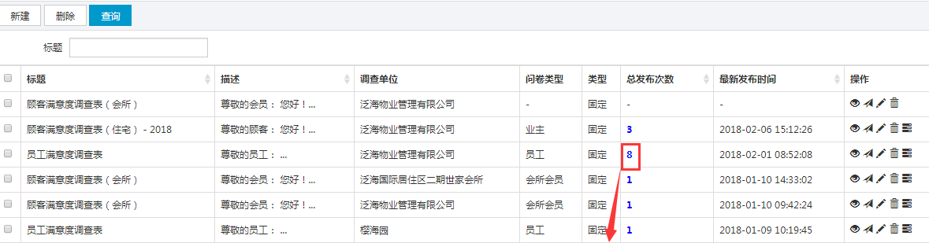
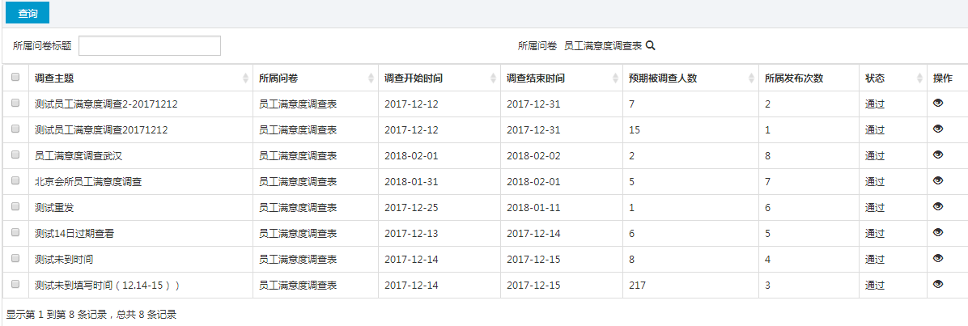
查看统计分析
步骤1：问卷管理员登录系统，点击【问卷管理】菜单，点击子菜单【问卷管理】，点击树形资源到具体项目，显示该项目的问卷列表
步骤2：点击列表中的查看统计分析按钮，可以查看单个问卷的统计分析，如下图
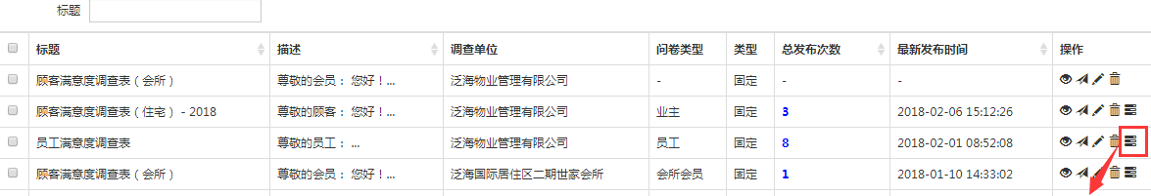
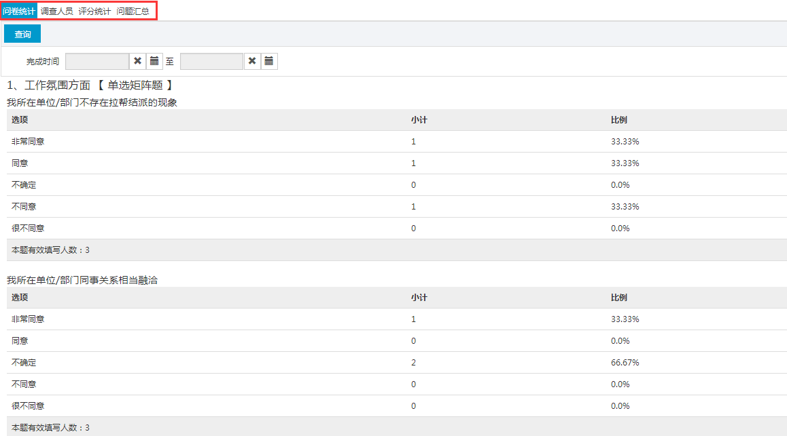
- 说明：
1.问卷统计分为：问卷统计、人员统计、评分统计、问题汇总
2.问卷统计：每个问题的答题比例以及答案比例
3.人员统计：显示该问卷发布的所有的人员统计，包括阅读情况
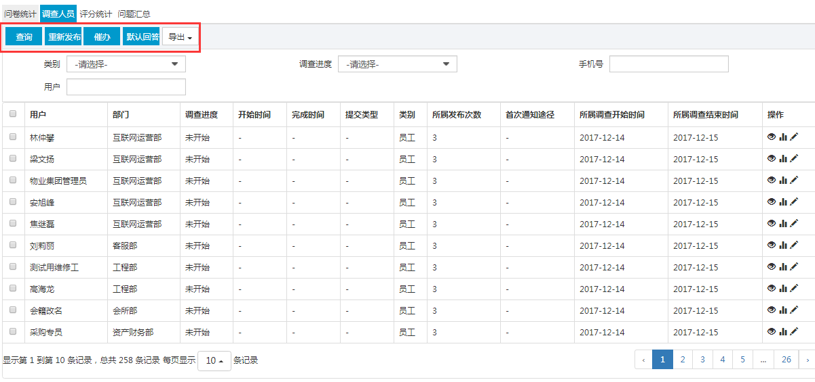
4.评分统计：统计评分题的一个统计方式
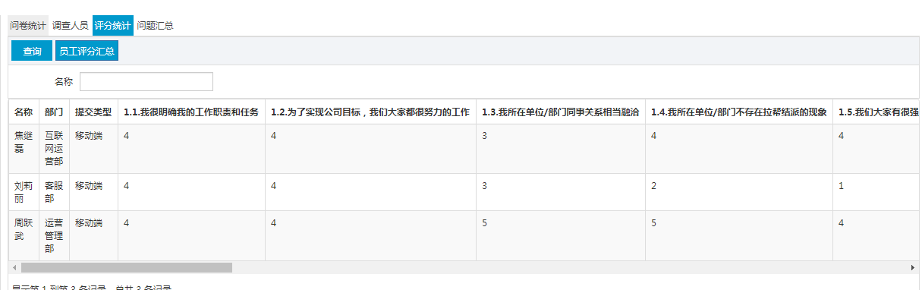
5.问题汇总：可导出问题编辑情况
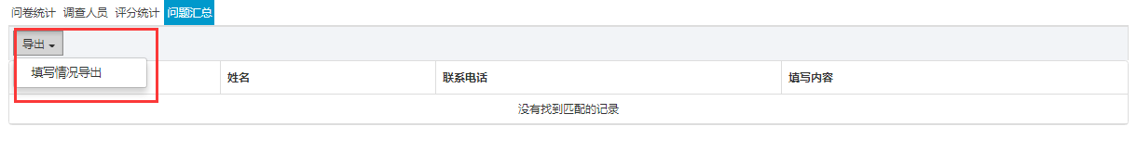

【问卷统计】
查询：输入查询条件，点击查询按钮
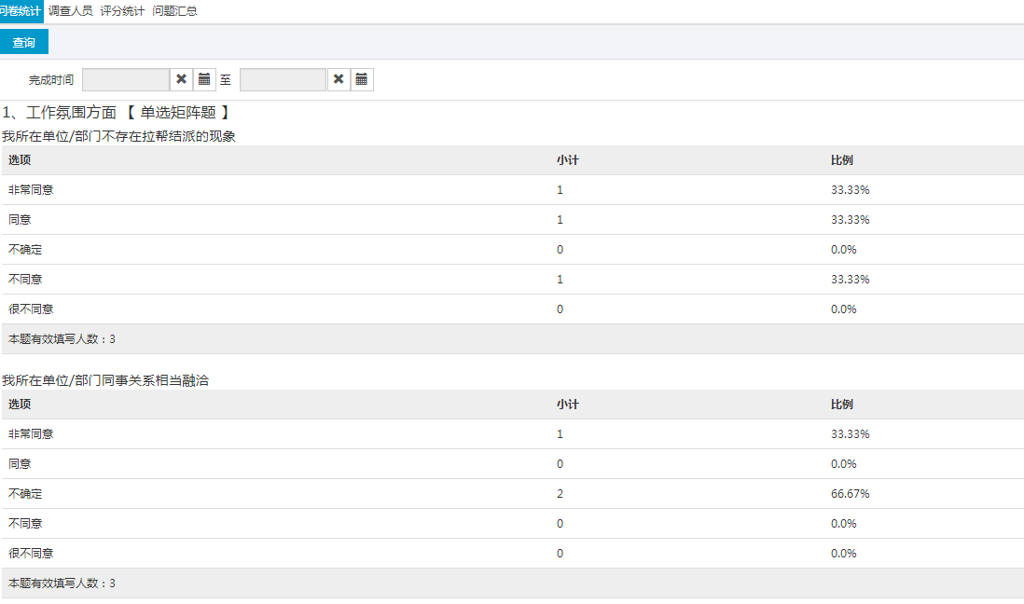
【调查人员】
功能1：查询--输入查询条件，点击查询按钮
功能2：重新发布
操作步骤：
步骤1：选择列表数据
步骤2：点击重新发布按钮
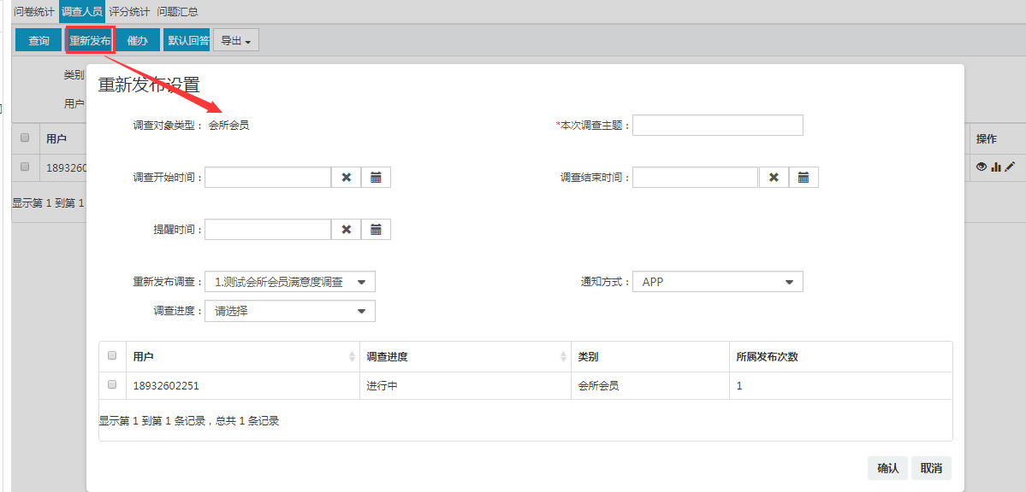
- 说明：
- 只有已过期的未开始/进行中才能进行重新发布
- 输入发布内容，包括调查主题、调查开始时间、调查结束时间、提醒时间、重新发布的调查、通知方式、调查进度等
功能3：催办
操作步骤：
步骤1：选择列表数据
步骤2：点击催办按钮
步骤3：选择通知方式、延迟时间
步骤4：点击确定按钮
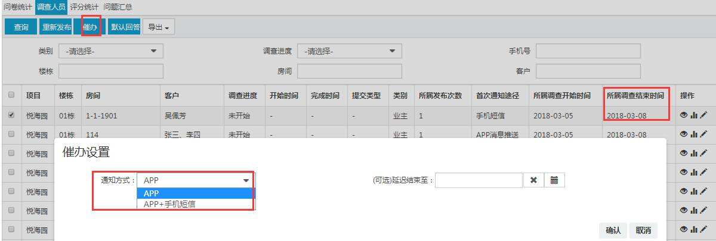
- 说明：
- 只有未过期的未开始/进行中才能进行催办
- 催办方式有APP，APP+手机短信，若选择APP，则APP会收到推送消息，若APP+手机短信则APP会收到推送消息，且会收到短信
- 若选择了延迟结束至，则该问卷的结束时间更改为该填写时间
功能3：默认回答
步骤1：选择列表数据
步骤2：点击默认回答按钮
步骤3：点击确定按钮
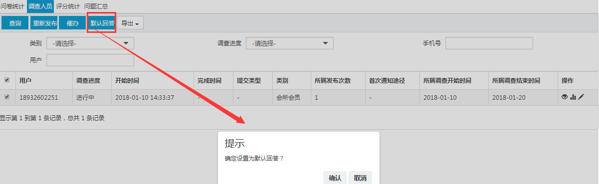
- 说明：
- 若该题型为评分题，且设置了默认回答，则该用户所打开的问卷，有默认回答结果
功能3：导出
步骤1：点击导出按钮，导出人员信息
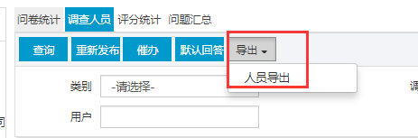
导出内容如下
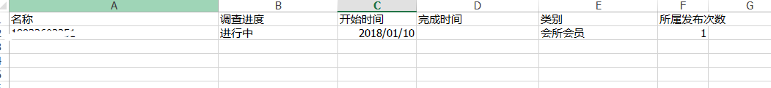
【评分统计】
类型为员工则为员工评分汇总，类型为业主，会所等其他则为住宅/公建评分汇总。
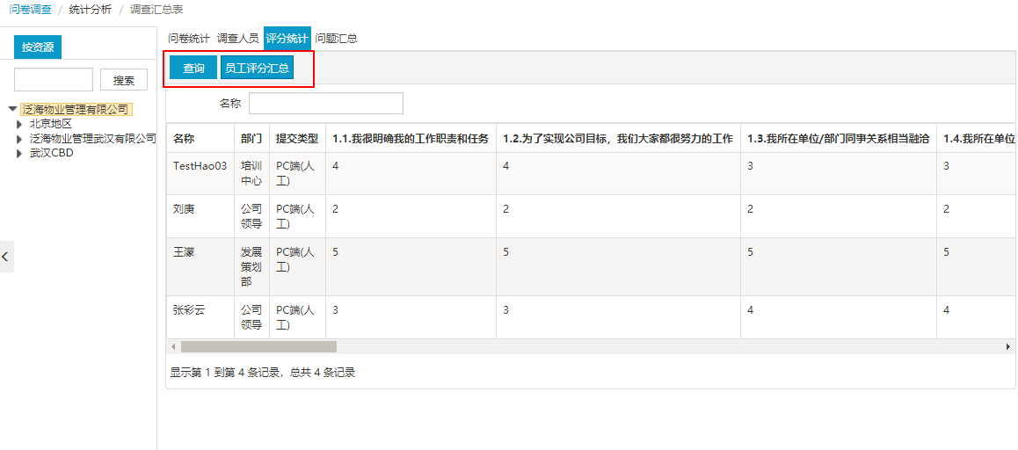
功能1：查询
步骤1：输入调查人员姓名，点击查询
步骤2：可查询该调查人员对问卷评分题的答题打分情况。
功能2：评分汇总
步骤1：点击员工评分汇总，进入汇总页面如下
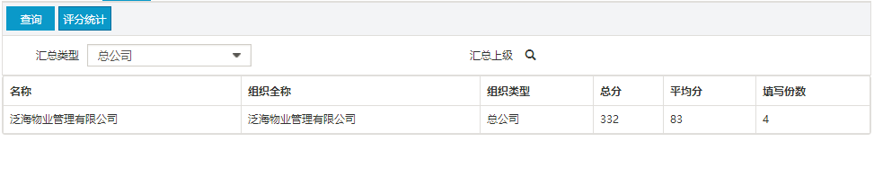
步骤2：可选择汇总类型，总公司，分公司，部门，部门详情进行汇总，组合汇总上级进行数据显示。
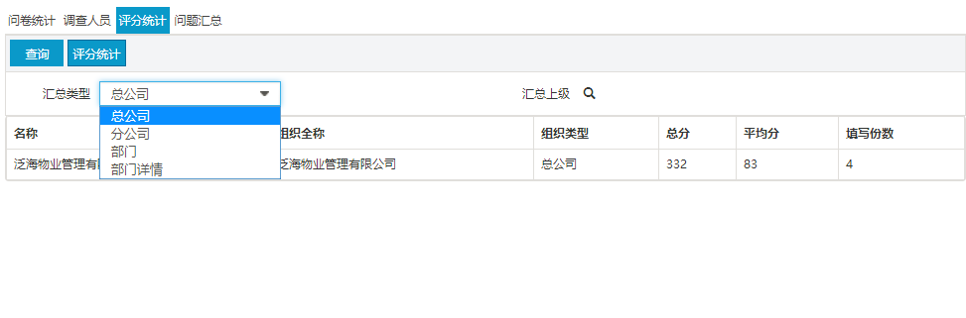
当选择部门及以上层级显示时，汇总全部评分题总分展示。当选择部门详情时，汇总单项评分题展示，如下图
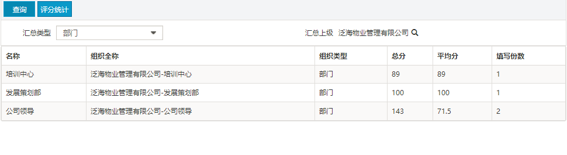
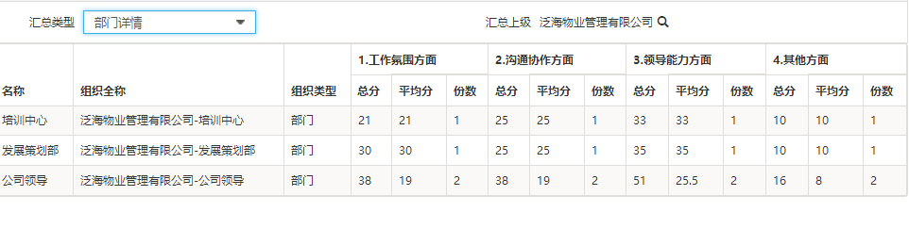

问卷发布
问卷调查的模块是对问卷发布之后进行一个审核的功能，是单次发布的一个管理界面
发布的问卷由：项目总审批/部门经理进行审核
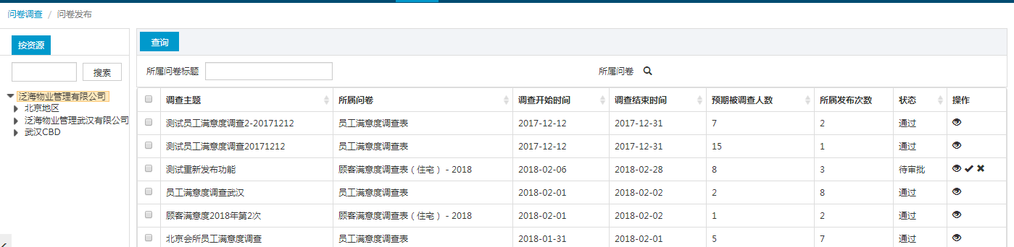
审核
步骤1：部门经理/项目总经理 登录系统，点击【问卷管理】菜单，点击子菜单【问卷调查】，显示该项目的问卷列表
步骤2: 点击操作列下【审核】按钮，是审核通过按钮，审核不通过按钮
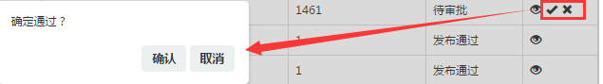
查询
步骤1：部门经理/项目总经理 登录系统，点击【问卷管理】菜单，点击子菜单【问卷调查】，显示该项目的问卷列表
步骤2: 输入查询条件，点击【查询】按钮
查看
步骤1：部门经理/项目总经理 登录系统，点击【问卷管理】菜单，点击子菜单【问卷调查】，显示该项目的问卷列表
步骤2: 点击操作列下的查看按钮
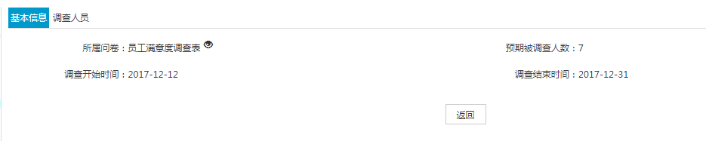
预览
步骤1：部门经理/项目总经理 登录系统，点击【问卷管理】菜单，点击子菜单【问卷调查】，显示该项目的问卷列表
步骤2: 在查看界面，点击所属问卷预览按钮
步骤3：在查看界面，切换到人员统计tab，查看单次人员统计情况
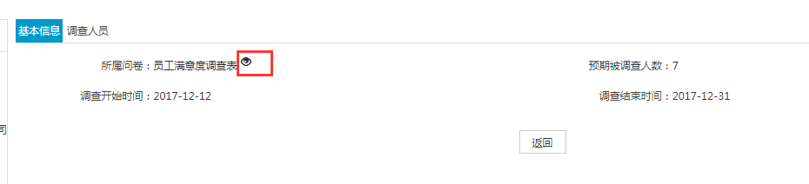
调查人员
步骤1：部门经理/项目总经理 登录系统，点击【问卷管理】菜单，点击子菜单【问卷调查】，显示该项目的问卷列表
步骤2: 在查看界面，切换调查人员tab
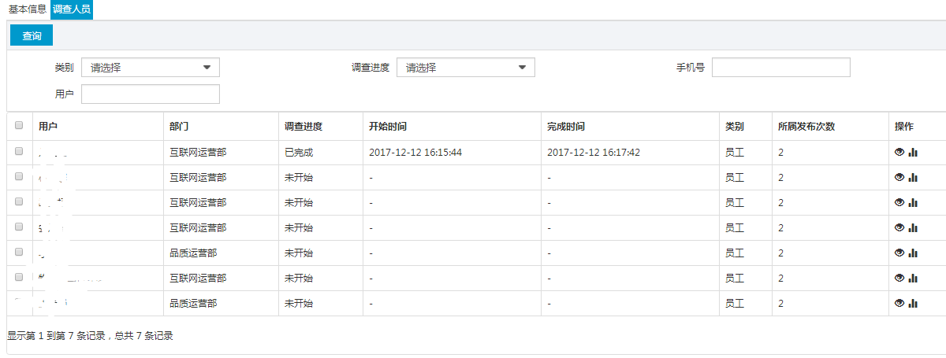

统计分析
统计分析模块综合各种题型进行分类，如评分题、建议题等题型进行汇总分析

满意度汇总
满意度汇总模块为本次满意度调查问卷与上次满意度调查问卷的调查结果进行对比分析，方便各项目持续改进和提升服务品质的方向，如下图按总公司查询，汇总分公司数据，分别展示达标情况表，本次回收情况表，汇总表，汇总图表
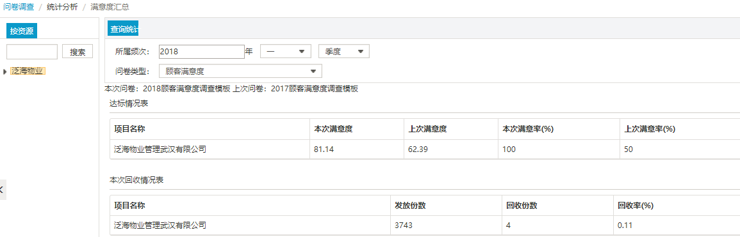
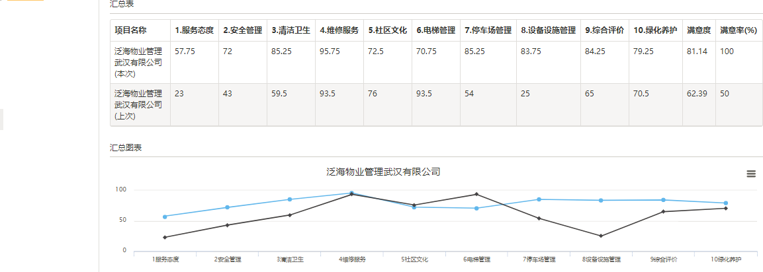
若选择左侧资源树为分公司，则默认汇总项目数据，分别展示达标情况表，本次回收情况表，汇总表，汇总图表。可下拉汇总类型，选择管理区，如下图
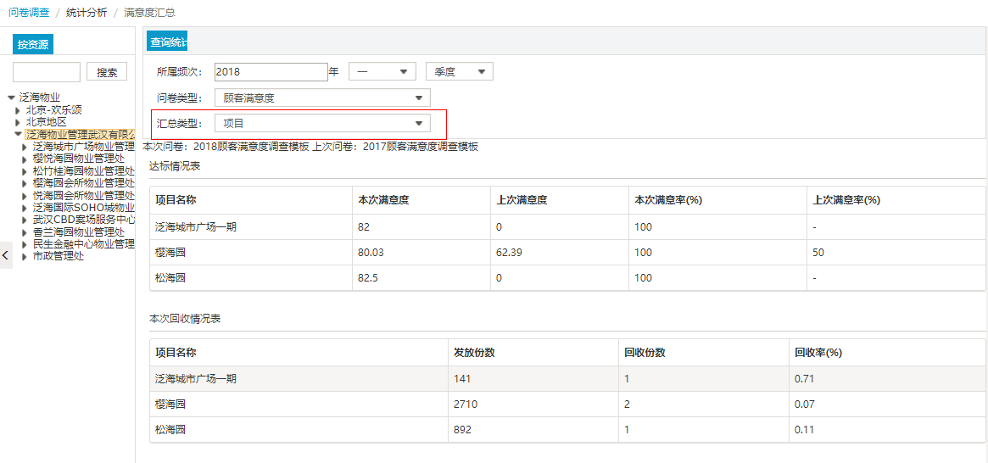
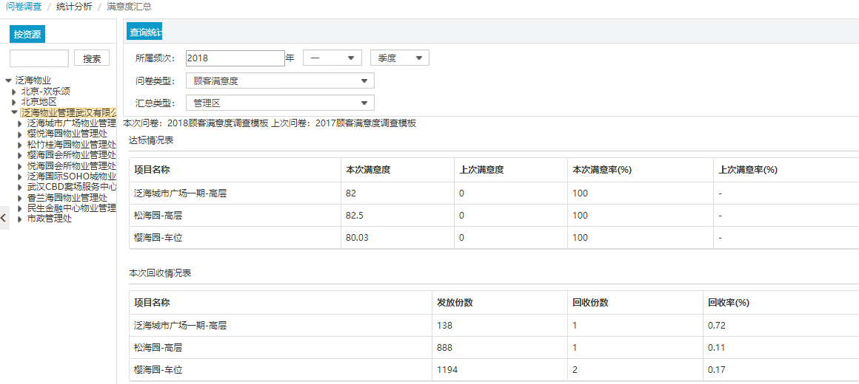
说明：
1.所属频次选择新建问卷时所选择的频次
2.本次问卷所属频次+问卷类型可自动匹配上次问卷，如按月，则匹配上月，按季度，则匹配上个季度，按半年，则匹配上半年，支持跨年匹配

评分折线图
评分折线图，统计问卷中评分题的一些数据，如下图
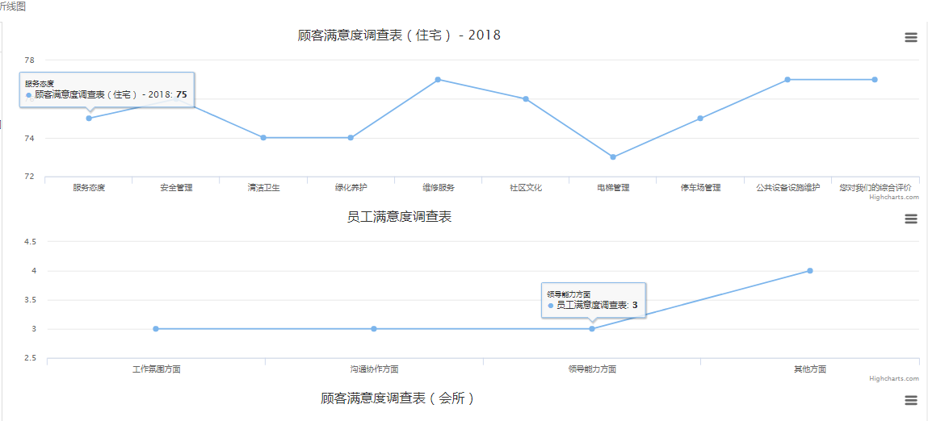

建议汇总图
建议汇总图，统计问卷中建议题的一些数据，如下图
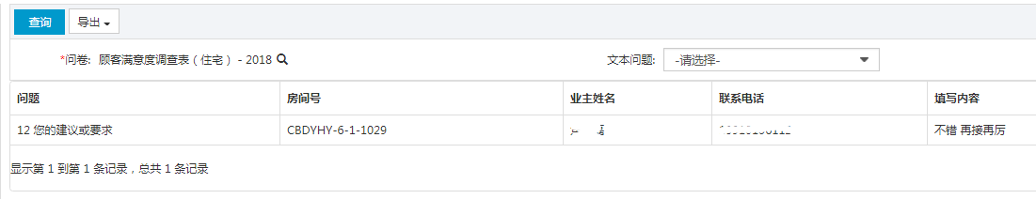
导出
步骤1：问卷管理员登录系统，点击【问卷管理】菜单，点击子菜单【统计分析】
步骤2: 选择问卷，点击导出按钮

调查汇总表
调查汇总表，根据各个问卷进行汇总，和在问卷管理中查看的统计分析一样
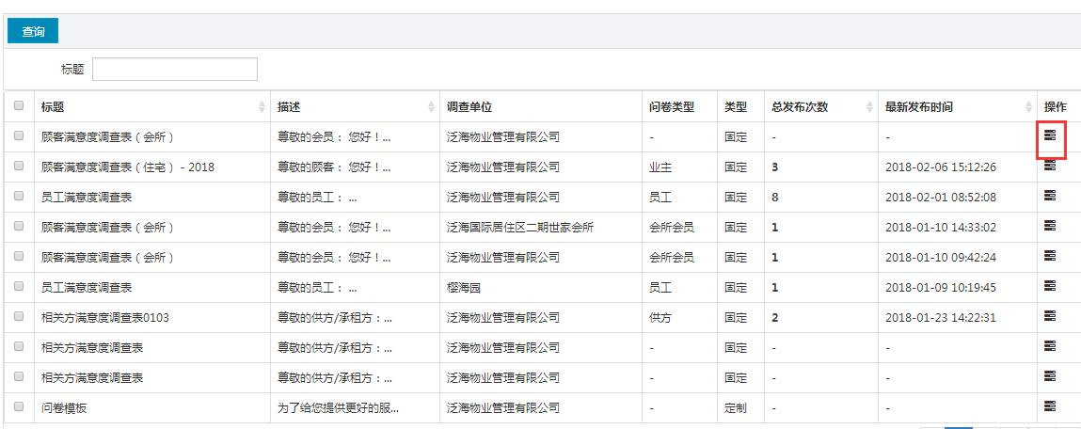
查看统计分析
步骤1：问卷管理员登录系统，点击【问卷管理】菜单，点击子菜单【统计分析】，点击树形资源到具体项目，显示该项目的问卷列表
步骤2：点击列表中的查看统计分析按钮，可以查看单个问卷的统计分析，如下图
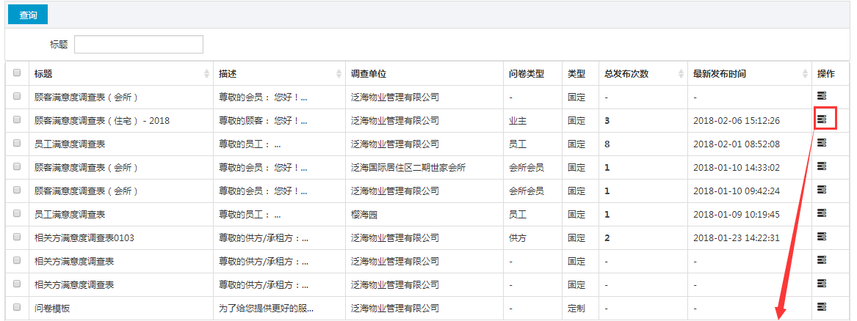
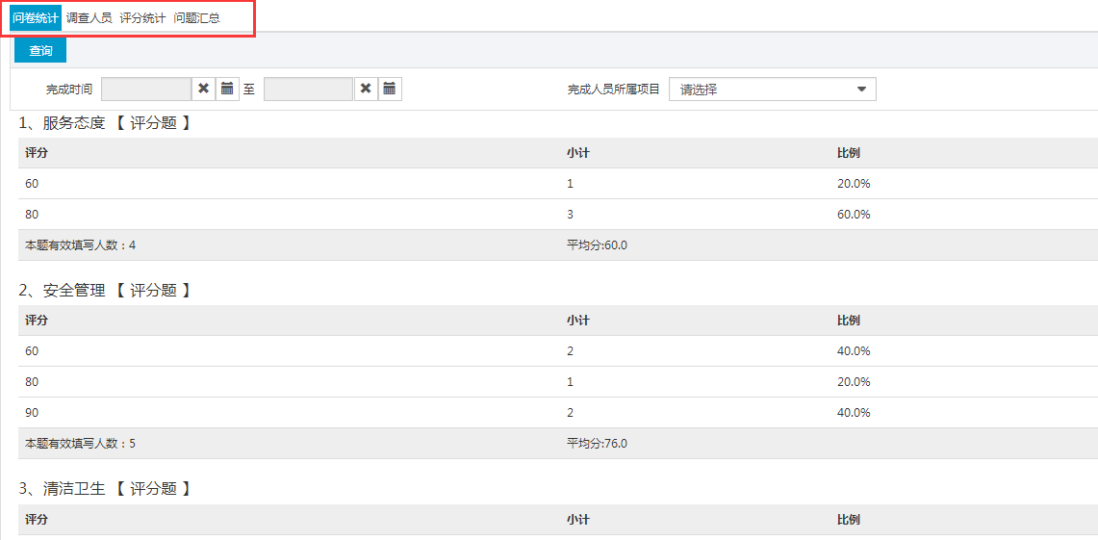
功能参考章节3.2问卷管理

APP端功能操作
员工、业主、会员登录APP之后，会在APP收到一条推送消息，提示有问卷调查需要处理

操作入口
入口
业主/会员入口：登录APP—首页—管家—问卷调查/登录APP-首页—全部—管家—问卷调查
员工入口：登录APP-首页—问卷调查
供方：手机短信

操作步骤
以业主为例
填写问卷
步骤1：登录APP—首页—管家—问卷调查
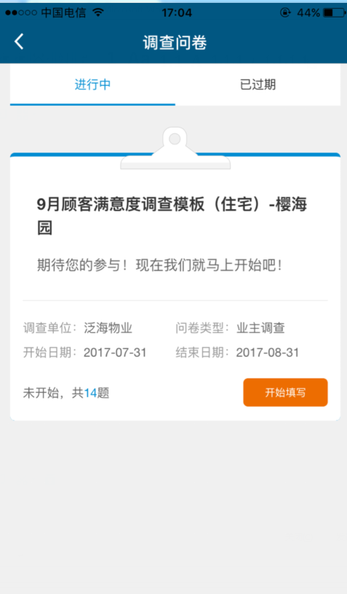
步骤2：点击开始填写，填写问卷
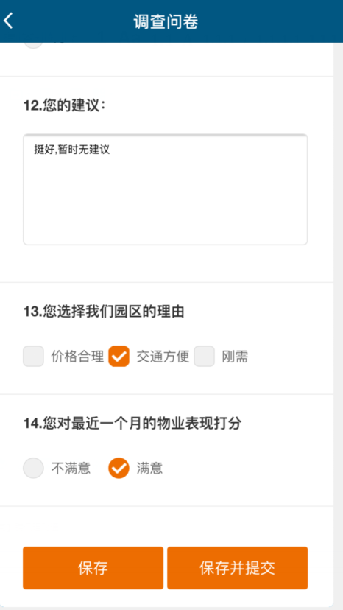
步骤3：点击【保存】按钮或者【保存并提交】按钮
- 说明：
1、未填写完成时，可以直接保存
2、保存后再次打开编辑时，是断点保存
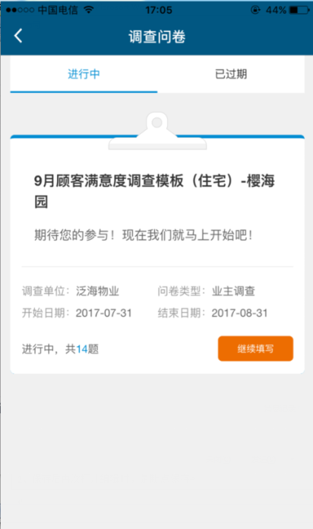
查看问卷
步骤1：点击进行中tab或已过期tab，点击查看按钮，显示问卷界面
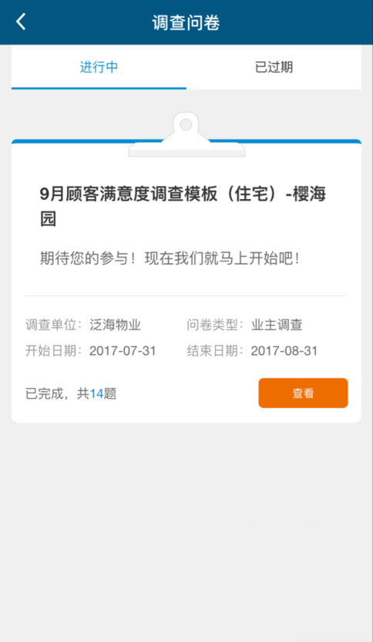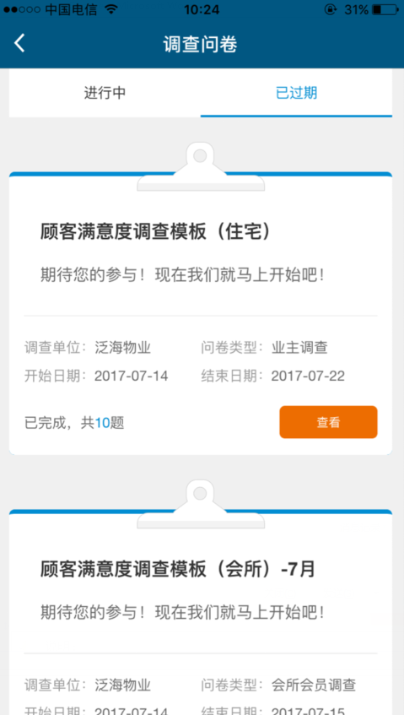
- 说明：
1、未过期tab中包含所有未过期的问卷，包括未填写，已保存，未提交的所有问卷
2、已过期的tab中包含所有过期的问卷，包括未填写的，已保存，未提交的所有问卷

